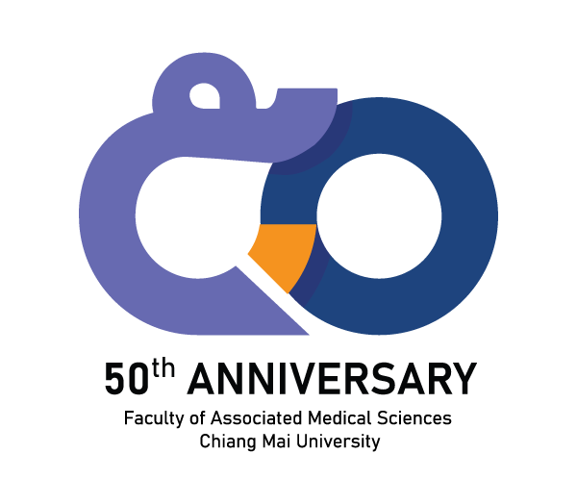
กำหนดการสัมมนาบุคลากรคณะเทคนิคการแพทย์ ประจำปี 2569
วันอังคารที่ 21 เมษายน 2569 เวลา 08.30 - 16.30 น.
โรงแรมเซ็นทารา ริเวอร์ไซด์ เชียงใหม่
เวลา | กิจกรรม
08.30 – 09.00 น. | ลงทะเบียนเข้าร่วมสัมมนา ผ่าน CMU Mobile Application
09.00 – 09.10 น | พิธีเปิดการสัมมนา  โดย ศ. (เชี่ยวชาญพิเศษ) ดร.สาคร พรประเสริฐ คณบดีคณะเทคนิคการแพทย์
09.10 – 10.10 น. | หัวหน้าภาควิชาและผู้อำนวยการศูนย์บริการเทคนิคการแพทย์คลินิก  นำเสนอผลงานการดำเนินงาน ประจำปีงบประมาณ 2569 ไตรมาสที่ 2  หน่วยงานละ 20 นาที  - ภาควิชาเทคนิคการแพทย์ เวลา 09.10 - 09.30 น.  - ภาควิชารังสีเทคนิค เวลา 09.30 - 09.50 น.  - ศูนย์บริการเทคนิคการแพทย์คลินิก เวลา 09.50 - 10.10 น.
10.10 – 10.30 น. | พักรับประทานอาหารว่าง
10.30 – 11.30 น. | หัวหน้าภาควิชาและเลขานุการคณะเทคนิคการแพทย์  นำเสนอผลงานการดำเนินงาน ประจำปีงบประมาณ 2569 ไตรมาสที่ 2  หน่วยงานละ 20 นาที  - ภาควิชากิจกรรมบำบัด เวลา 10.30 - 10.50 น.  - ภาควิชากายภาพบำบัด เวลา 10.50 - 11.10 น.  - สำนักงานคณะเทคนิคการแพทย์ เวลา 11.10 - 11.30 น.
11.30 – 12.00 น. | สอบถามและเสนอแนะ (Q&A)
12.00 – 13.00 น. | พักรับประทานอาหารกลางวัน
13.00 – 13.15 น. | พิธีมอบของที่ระลึกแก่นักกีฬาคณะเทคนิคการแพทย์
13.15 – 13.30 น. | กิจกรรมส่งเสริมคุณธรรมและความโปร่งใส คณะเทคนิคการแพทย์ ประจำปี 2569  - แถลงนโยบายคุณธรรมและความโปร่งใสของคณะเทคนิคการแพทย์  และการประกาศเจตจำนงสุจริตในการบริหารงานของคณะเทคนิคการแพทย์  โดย ศ. (เชี่ยวชาญพิเศษ) ดร.สาคร พรประเสริฐ คณบดีคณะเทคนิคการแพทย์  - รวมพลังเป็นหนึ่งเดียวเพื่อการต่อต้านทุจริต (ถ่ายภาพร่วมกัน)  - แผนกิจกรรมเพื่อส่งเสริมคุณธรรมความโปร่งใส ปี 2569  โดย รศ.ดร.จนัญญา ปัญญามี ทิพย์พยอม รองคณบดีคณะเทคนิคการแพทย์

เวลา | กิจกรรม
13.30 – 14.00 น. | การถ่ายทอดแผนพัฒนาการศึกษาคณะเทคนิคการแพทย์  ประจำปีงบประมาณ 2566-2570 (ฉบับปรับปรุง พ.ศ.2569)  โดย ศ. (เชี่ยวชาญพิเศษ) ดร.สาคร พรประเสริฐ คณบดีคณะเทคนิคการแพทย์
14.00 – 14.20 น. | พักรับประทานอาหารว่าง
14.20 – 15.30 น. | รับฟังข้อเสนอแนะและการวิพากษ์แผนพัฒนาการศึกษาคณะเทคนิคการแพทย์ประจำปีงบประมาณ 2566-2570 (ฉบับปรับปรุง พ.ศ.2568)  โดย ทีมผู้บริหารคณะเทคนิคการแพทย์ มหาวิทยาลัยเชียงใหม่
15.30 - 16.00 น. | สอบถามและเสนอแนะ (Q&A)
16.00 - 16.30 น. | พิธีปิดการสัมมนา  โดย ศ. (เชี่ยวชาญพิเศษ) ดร.สาคร พรประเสริฐ คณบดีคณะเทคนิคการแพทย์

